УО «БЕЛОРУССКИЙ ГОСУДАРСТВЕННЫЙ ТЕХНОЛОГИЧЕСКИЙ УНИВЕРСИТЕТ»

Факультет принттехнологий и медиакоммуникаций

Кафедра полиграфического оборудований и систем обработки информации

Лабораторная работа №1

ЗНАКОМСТВО С ПРОГРАММНЫМ ОБЕСПЕЧЕНИЕМ B&R AUTOMANION STUDIO

Выполнили студенты

3 курса 1 группы факультета ИТ:

Литягин А.А.

Божко Д.В.

Проверил:

Ст. преподаватель

Сулим П.Е.

Минск 2022

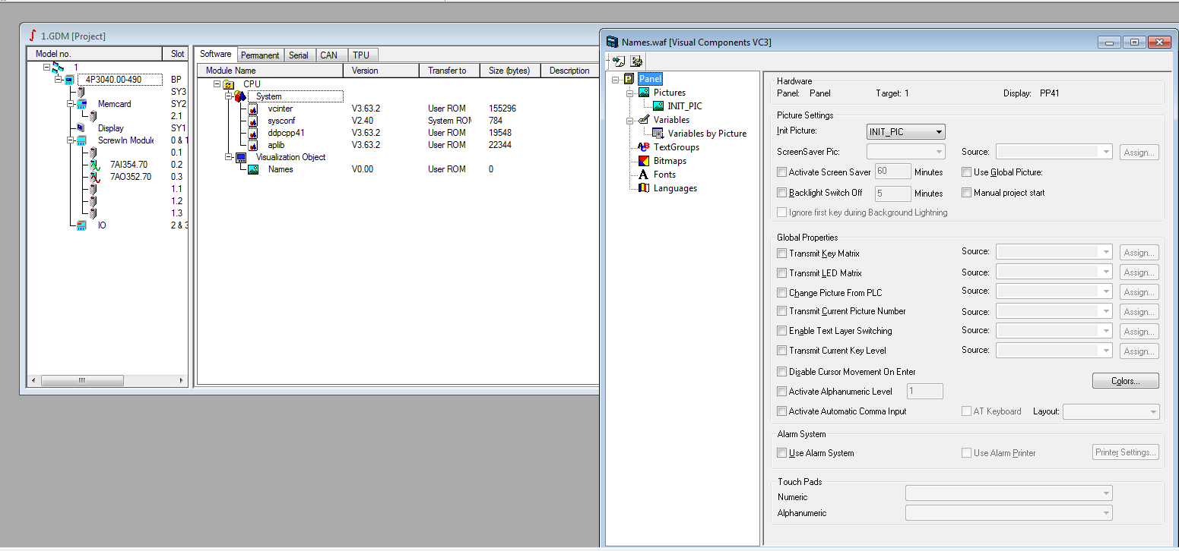

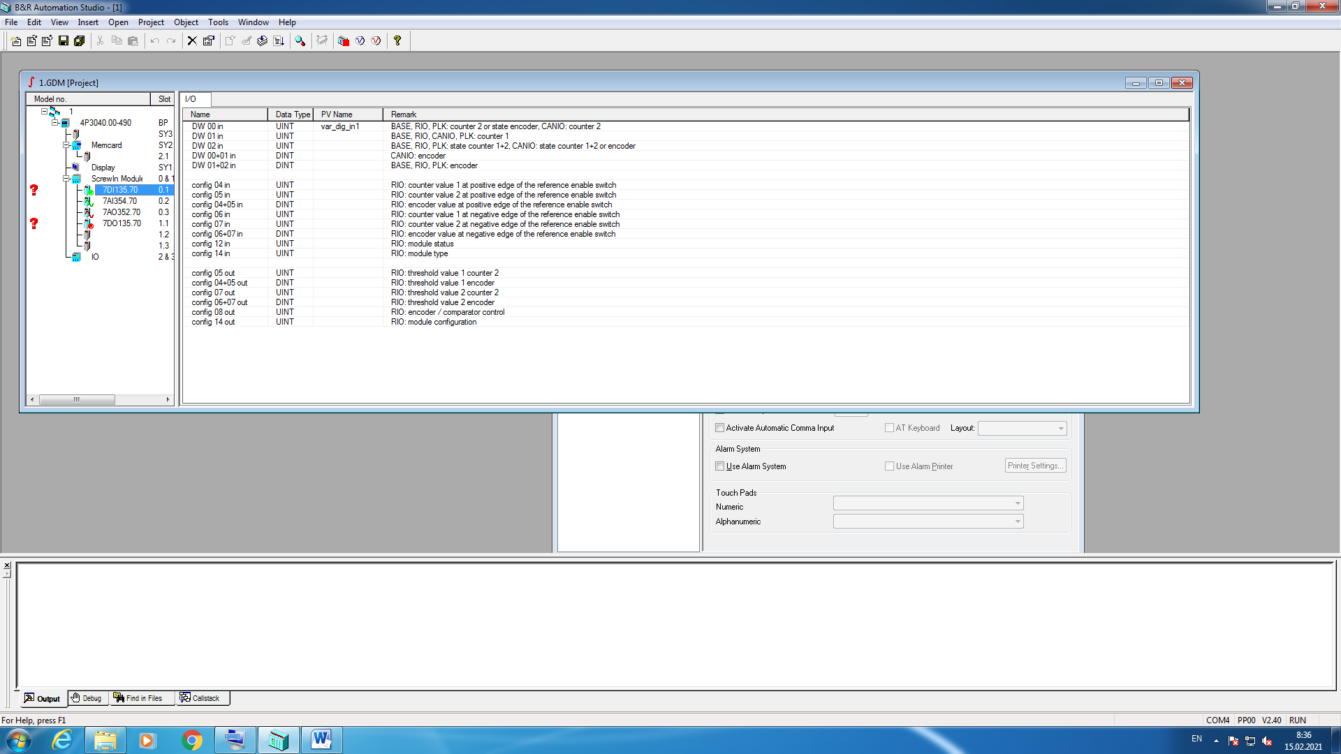

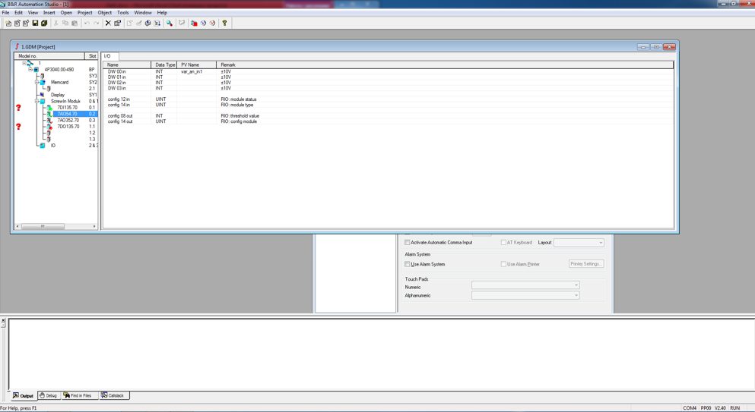

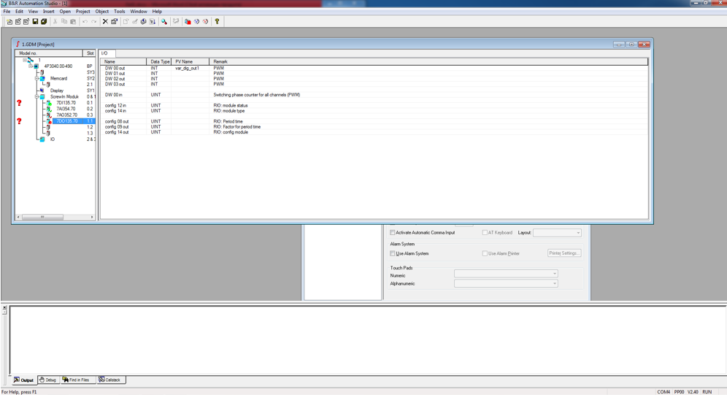

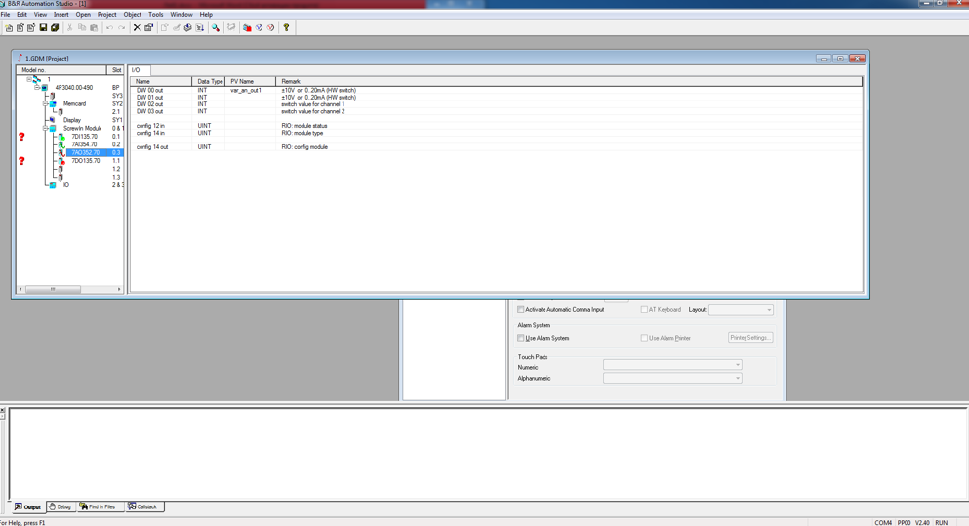

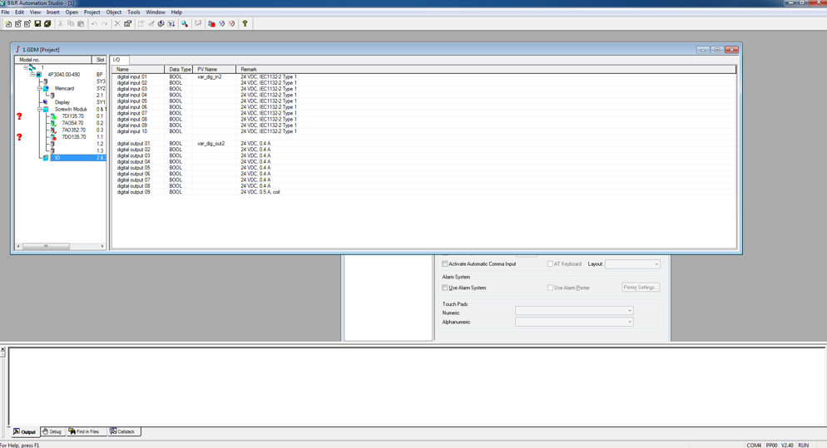

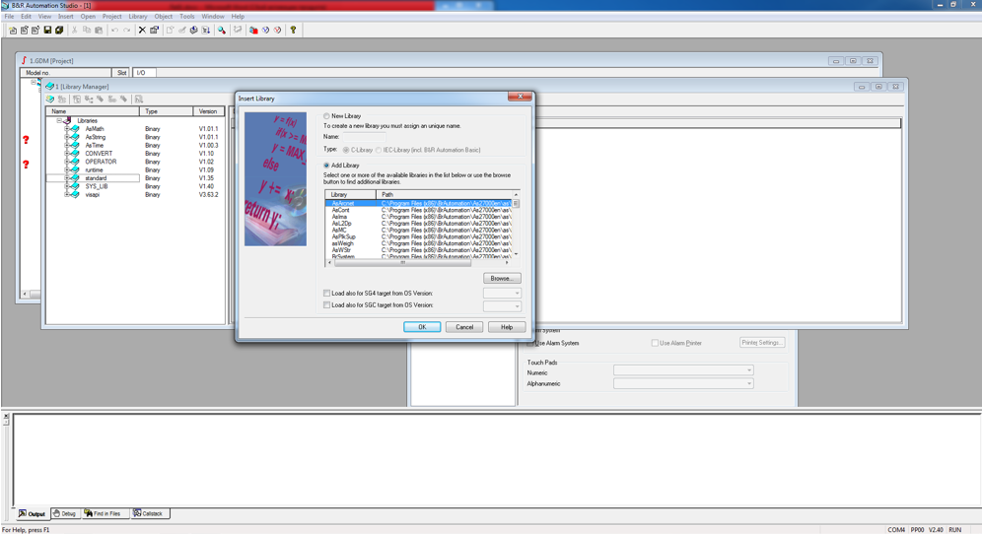

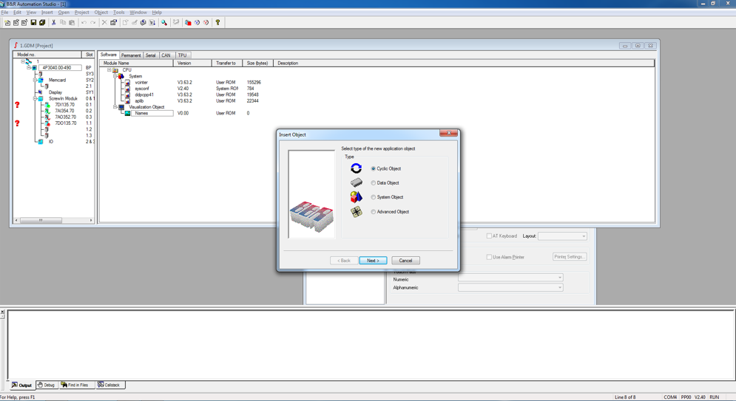

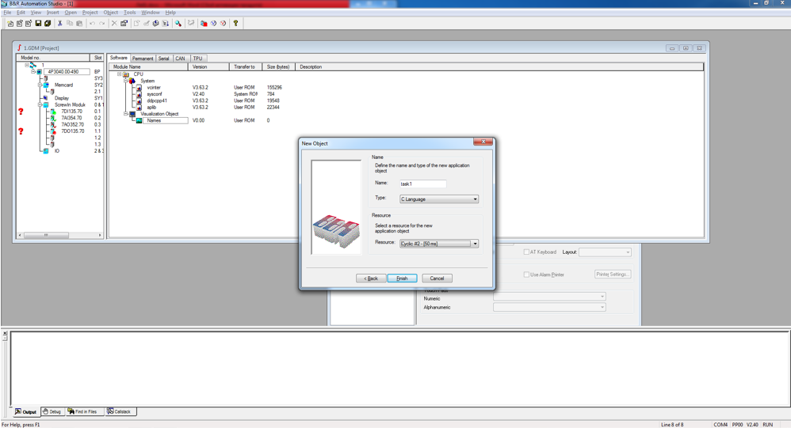

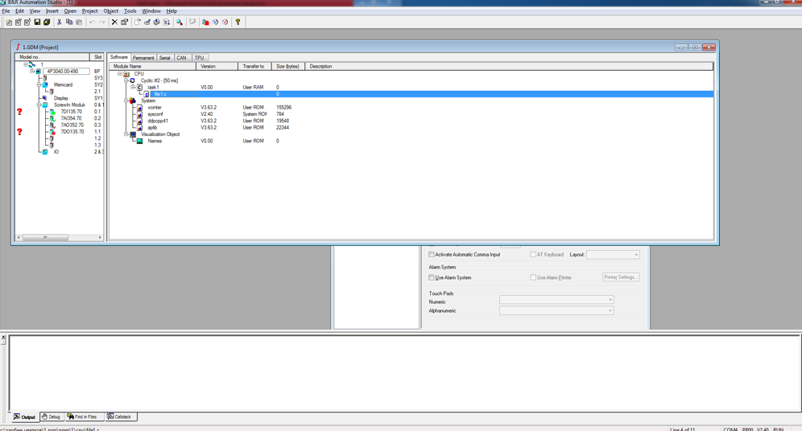

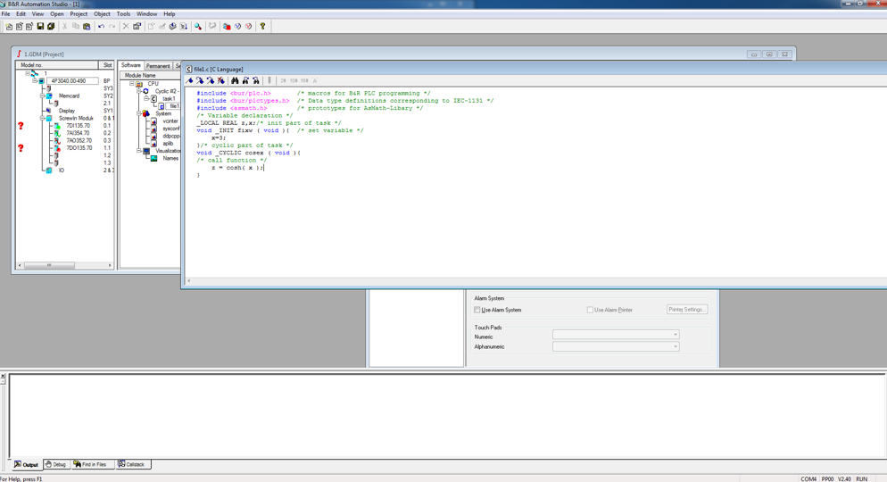

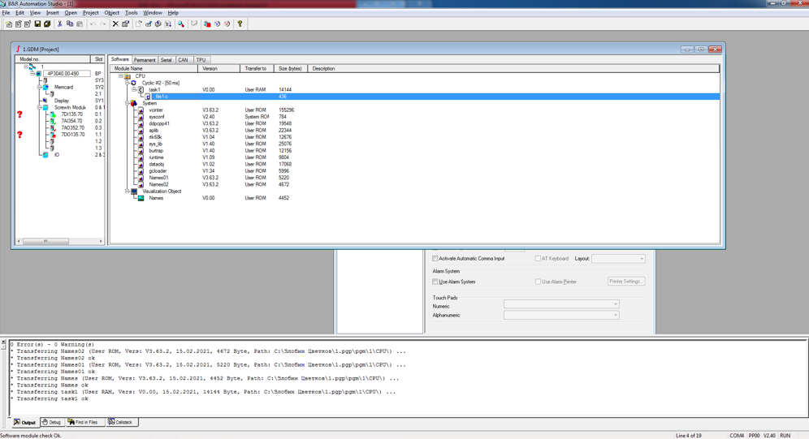

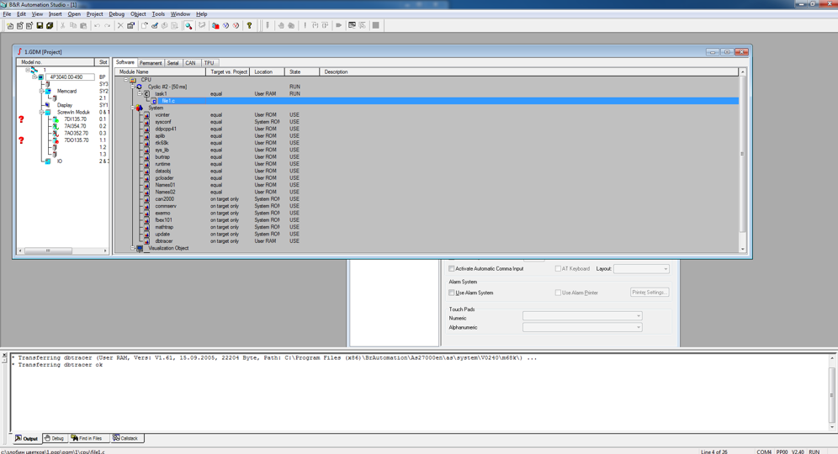

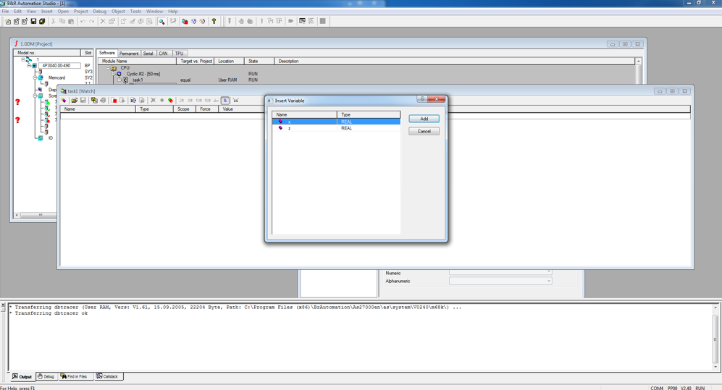

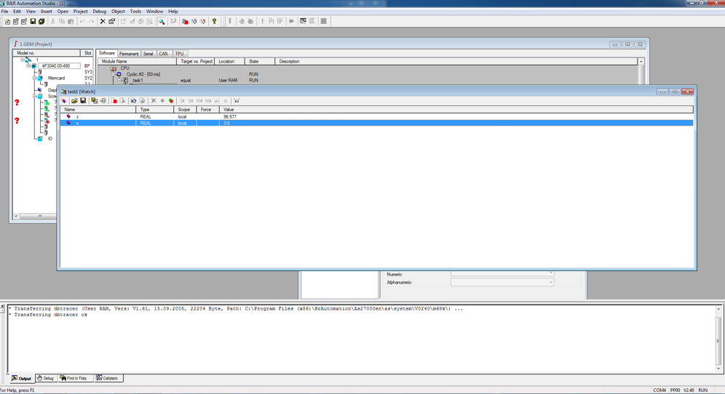

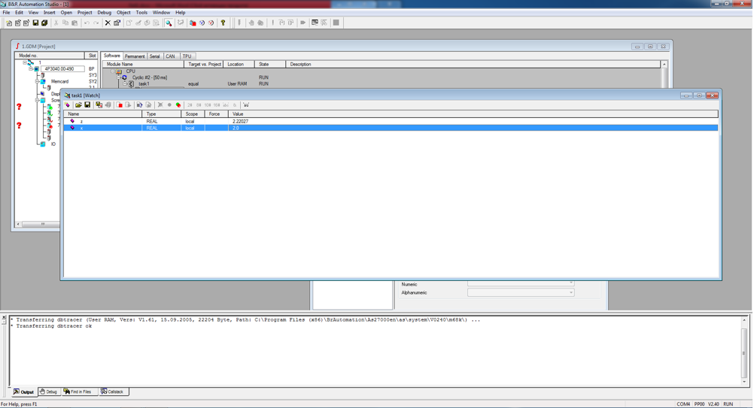

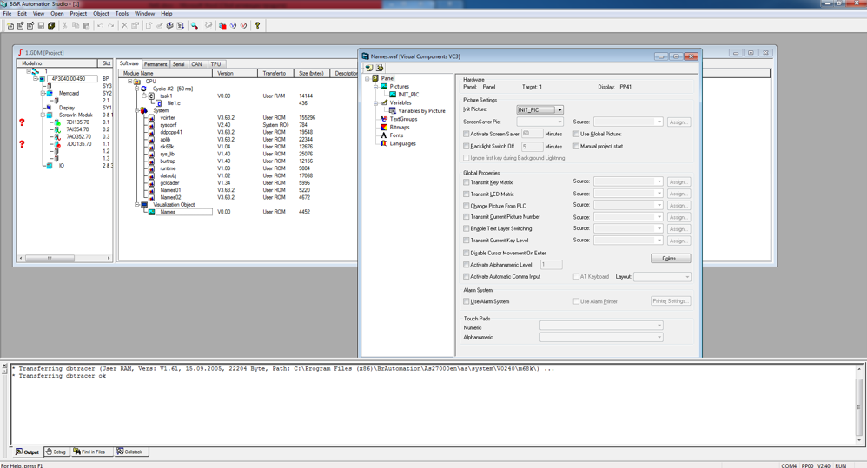

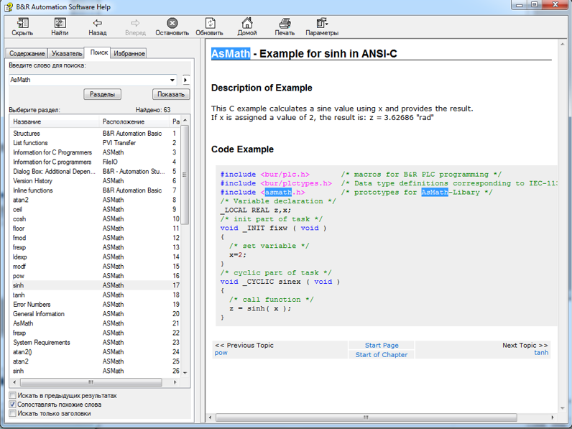

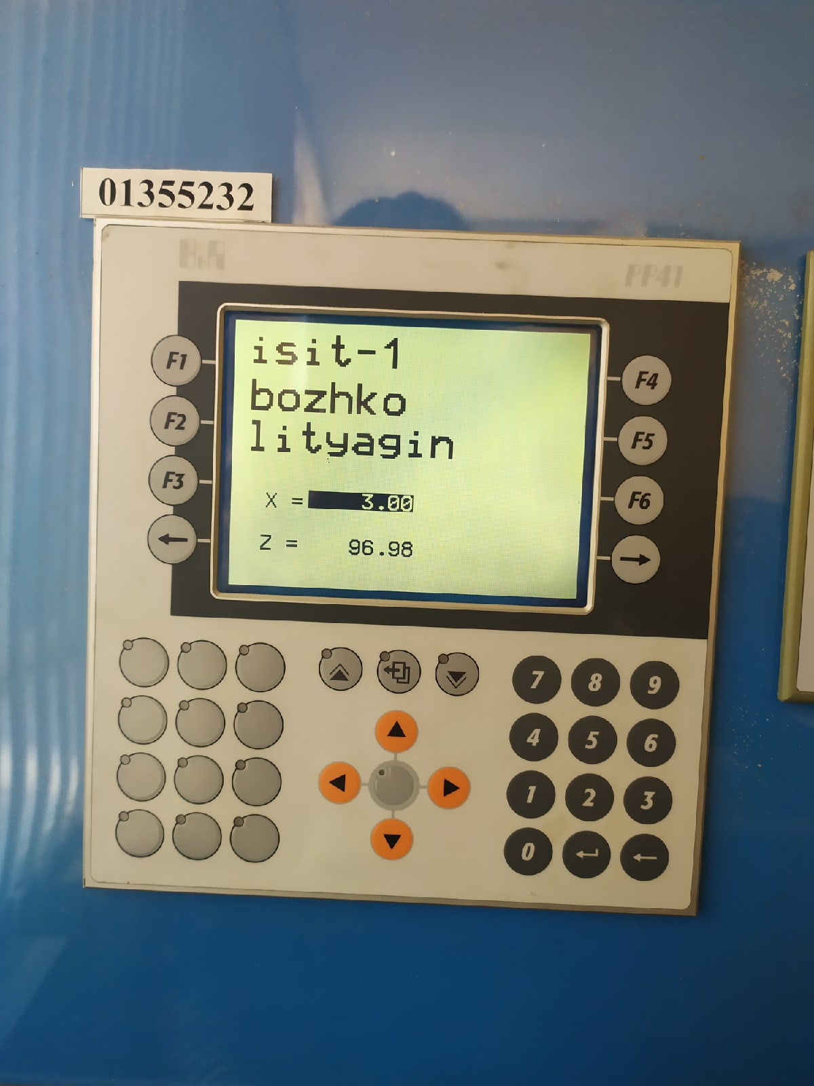

Вывод: в ходе лабораторной работы мы изучили программное обеспечение Automation Studio.